### AlexNet Model Architecture

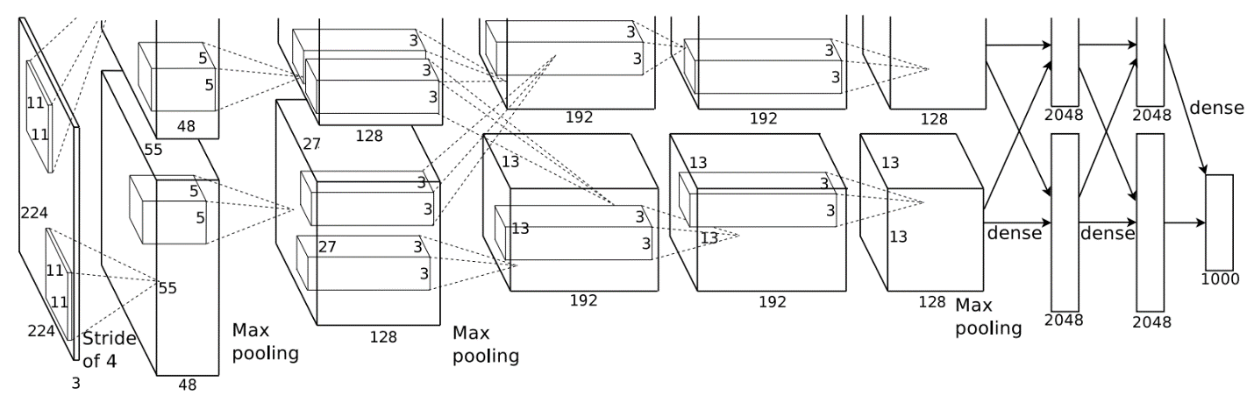

Tham khảo :

Calculator-CNN-Archilecture.xlsx

#### Quá trình tính toán

##### Công thức

* Convolutitional layer

|  |  |  |  |  |
| --- | --- | --- | --- | --- |
| Conv : F kernel (k*k*D) | | | | |
| F | k | D | s (stride) | p (padding) |

* Max-Pooling

|  |  |  |
| --- | --- | --- |
| Max-pooling : k*k | | |
| k | s (stride) | p (padding) |

* Input X (W,H,D) sau khi cho qua Conv

$$W_{new}=\frac{W-k+2*p }{s}+1$$

$$H_{new}=\frac{H-k+2*p }{s}+1$$

$$D_{new}=F$$

Lưu ý

* + **p = 0 if p is “valid”**
  + **p = “same”**

$$W_{new}= W$$

$$H_{new}= H$$

$$D_{new}= F$$

Trong đó

W: Chiều rộng của ma trận đầu vào.

H: Chiều cao của ma trận đầu vào.

D: Số lượng kênh (channel) của ma trận đầu vào.

F: Số lượng kernel (filter).

k: Kích thước của kernel (cùng chiều rộng và chiều cao).

s: Stride của max pooling.

p: Padding của max pooling.

* + **Lưu ý : Ta sẽ thấy khi cho X qua Conv : k*k*D thì D thường sẽ bằng với D của input X (chính là F của Conv trước đó)**
* Input X (W,H,D) sau khi cho qua Pooling

$$W_{new}=\frac{W-k+2*p }{s}+1$$

$$H_{new}=\frac{H-k+2*p }{s}+1$$

$$D_{new}=D$$

Lưu ý

* + **p = 0 if p is “valid”**
  + **p = “same”**
$$W_{new}= W$$

$$H_{new}= H$$

$$D_{new}=D$$

* Công thức tính tham số

+ Input X (W,H, $D_{x}$) cho qua Conv : F kernel (k,k, $D_{conv}$) . Thường thì $D_{x}= D_{conv}$

Bias = F

Parameters = weight + bias = =

+ Input khi cho Vector(N,1) qua Fully connected(M)

Bias = M

Parameters = weight + bias = N*M + M

* **Nói thêm :**

**Ta thấy : $k*k*D*F$ => đây chính là kích thước của kernel Conv nếu $D_{x}= D_{conv}$ (thường là $D_{x}= D_{conv}$)**

##### Tính toán

* Input tensor : 224*224*3
* Cho Input X (W, H, D) = (224,224,3) qua Conv1(F=96,k*k=11*11,D=3,s=4,p=valid)
$$\left(\frac{W-k+2*p}{s}+1,\frac{W-k+2*p}{s}+1,F\right)=\left(\frac{224-11+2*0}{4}+1,\frac{224-11+2*0}{4}+1,96\right)=(55, 55, 96)$$

$$Parameters = weight + bias= k*k*D*F+ F=11*11*3*96+96=34944$$

* Cho Input X (W, H, D) = $(55, 55, 96)$ qua Max-Pooling (k=3,s=2,p=valid)
$$\left(\frac{W-k+2*p}{s}+1,\frac{W-k+2*p}{s}+1,D\right)=\left(\frac{55-3+2*0}{2}+1,\frac{55-3+2*0}{2}+1,96\right)=(27, 27, 96)$$

* Cho Input X (W, H, D) = $(27, 27, 96)$ qua Conv2(F=256,k*k=5*5,D=96,s=1,p=same)
$$\left(W,H,F\right)=(27, 27, 256)$$

$$Parameters = weight + bias= k*k*D*F+ F=5*5*96*256+256=614656$$

* Cho Input X (W, H, D) = $(27, 27, 256)$ qua Max-Pooling2 (k=3,s=2,p=valid)
$$\left(\frac{W-k+2*p}{s}+1,\frac{W-k+2*p}{s}+1,D\right)=\left(\frac{27-3+2*0}{2}+1,\frac{27-3+2*0}{2}+1,256\right)=(13, 13, 256)$$

* Cho Input X (W, H, D) = $(13, 13, 256)$ qua Conv3(F=384,k*k=3*3,D=256,s=1,p=same)
$$\left(W,H,F\right)=(13, 13, 384)$$

$$Parameters = weight + bias= k*k*D*F+ F=3*3*256*384+384=885120$$

* Cho Input X (W, H, D) = $(13, 13, 384)$ qua Conv4(F=384,k*k=3*3,D=384,s=1,p=same)
$$\left(W,H,F\right)=(13, 13, 384)$$

$$Parameters = weight + bias= k*k*D*F+ F=3*3*384*384+384=1327488$$

* Cho Input X (W, H, D) = $(13, 13, 384)$ qua Conv5(F=256,k*k=3*3,D=384,s=1,p=same)
$$\left(W,H,F\right)=(13, 13, 256)$$

$$Parameters = weight + bias= k*k*D*F+ F=3*3*384*256+256=884992$$

* Cho Input X (W, H, D) = $(13, 13, 256)$ qua Max-Pooling3 (k=3,s=2,p=valid)
$$\left(\frac{W-k+2*p}{s}+1,\frac{W-k+2*p}{s}+1,D\right)=\left(\frac{13-3+2*0}{2}+1,\frac{13-3+2*0}{2}+1,256\right)=(6, 6, 256)$$

* Cho Input X (W, H, D) = $(6, 6, 256)$ qua Flatten thu được Vector (6*6*256,1) = **(9216,1)**
* Cho Input Vector X(9216,1) qua Fully connected1 (4096) thu được Vector **(4096,1)**
$$Parameters = weight + bias= 9216*4096+4096=37752832$$

* Cho Input Vector X(4096,1) qua Fully connected2 (4096) thu được Vector **(4096,1)**
$$Parameters = weight + bias= 4096*4096+4096=16781312$$

* Cho Input Vector X(4096,1) qua Fully connected3 (1000) thu được Vector **(1000,1)**

$$Parameters = weight + bias= 4096*1000+1000=4097000$$

Tổng số parameters = $34944+ 614656+ 885120+ 1327488+884992+ 37752832+ 16781312+ 4097000$

= **62387344**

#### Kiến trúc thu gọn

|  |  |  |
| --- | --- | --- |
| **Layer (type)** | **Output Shape** | **Param #** |
| conv2d_1 (Conv2D) | (None, 55, 55, 96) | 34944 |
| max_pooling2d_1 (MaxPooling2 | (None, 27, 27, 96) | 0 |
| conv2d_2 (Conv2D) | (None, 27, 27, 256) | 614656 |
| max_pooling2d_2 (MaxPooling2 | (None, 13, 13, 256) | 0 |
| conv2d_3 (Conv2D) | (None, 13, 13, 384) | 885120 |
| conv2d_4 (Conv2D) | (None, 13, 13, 384) | 1327488 |
| conv2d_5 (Conv2D) | (None, 13, 13, 256) | 884992 |
| max_pooling2d_3 (MaxPooling2 | (None, 6, 6, 256) | 0 |
| flatten_1 (Flatten) | (None, 9216) | 0 |
| dense_1 (Dense) | (None, 4096) | 37752832 |
| dropout_1 (Dropout) | (None, 4096) | 0 |
| dense_2 (Dense) | (None, 4096) | 16781312 |
| dropout_2 (Dropout) | (None, 4096) | 0 |
| dense_3 (Dense) | (None, 1000) | 4097000 |

#### Chi tiết kiến trúc

|  |  |  |  |
| --- | --- | --- | --- |
| **Layer (type)** | **Conv/Pooling** | **Output Shape** | **Param #** |
| conv2d_1 (Conv2D) | |  |  |  |  |  | | --- | --- | --- | --- | --- | | F | k | D | s (stride) | p (padding) | | 96 | 11 | 3 | 4 | 0 (valid) | | (None, 55, 55, 96) | 34944 |
| max_pooling2d_1 (MaxPooling2 | |  |  |  | | --- | --- | --- | | k | s (stride) | p (padding) | | 3 | 2 | 0 | | (None, 27, 27, 96) | 0 |
| conv2d_2 (Conv2D) | |  |  |  |  |  | | --- | --- | --- | --- | --- | | F | k | D | s (stride) | p (padding) | | 256 | 5 | 96 | 1 | same | | (None, 27, 27, 256) | 614656 |
| max_pooling2d_2 (MaxPooling2 | |  |  |  | | --- | --- | --- | | k | s (stride) | p (padding) | | 3 | 2 | 0 | | (None, 13, 13, 256) | 0 |
| conv2d_3 (Conv2D) | |  |  |  |  |  | | --- | --- | --- | --- | --- | | F | k | D | s (stride) | p (padding) | | 384 | 3 | 256 | 1 | same | | (None, 13, 13, 384) | 885120 |
| conv2d_4 (Conv2D) | |  |  |  |  |  | | --- | --- | --- | --- | --- | | F | k | D | s (stride) | p (padding) | | 384 | 3 | 384 | 1 | same | | (None, 13, 13, 384) | 1327488 |
| conv2d_5 (Conv2D) | |  |  |  |  |  | | --- | --- | --- | --- | --- | | F | k | D | s (stride) | p (padding) | | 256 | 3 | 384 | 1 | same | | (None, 13, 13, 256) | 884992 |
| max_pooling2d_3 (MaxPooling2 | |  |  |  | | --- | --- | --- | | k | s (stride) | p (padding) | | 3 | 2 | 0 | | (None, 6, 6, 256) | 0 |
| flatten_1 (Flatten) |  | (None, 9216) | 0 |
| dense_1 (Dense) |  | (None, 4096) | 37752832 |
| dropout_1 (Dropout) |  | (None, 4096) | 0 |
| dense_2 (Dense) |  | (None, 4096) | 16781312 |
| dropout_2 (Dropout) |  | (None, 4096) | 0 |
| dense_3 (Dense) |  | (None, 1000) | 4097000 |

Total params: 62,378,344

Trainable params: 62,378,344

Non-trainable params: 0

#### Parameters (Tham số)

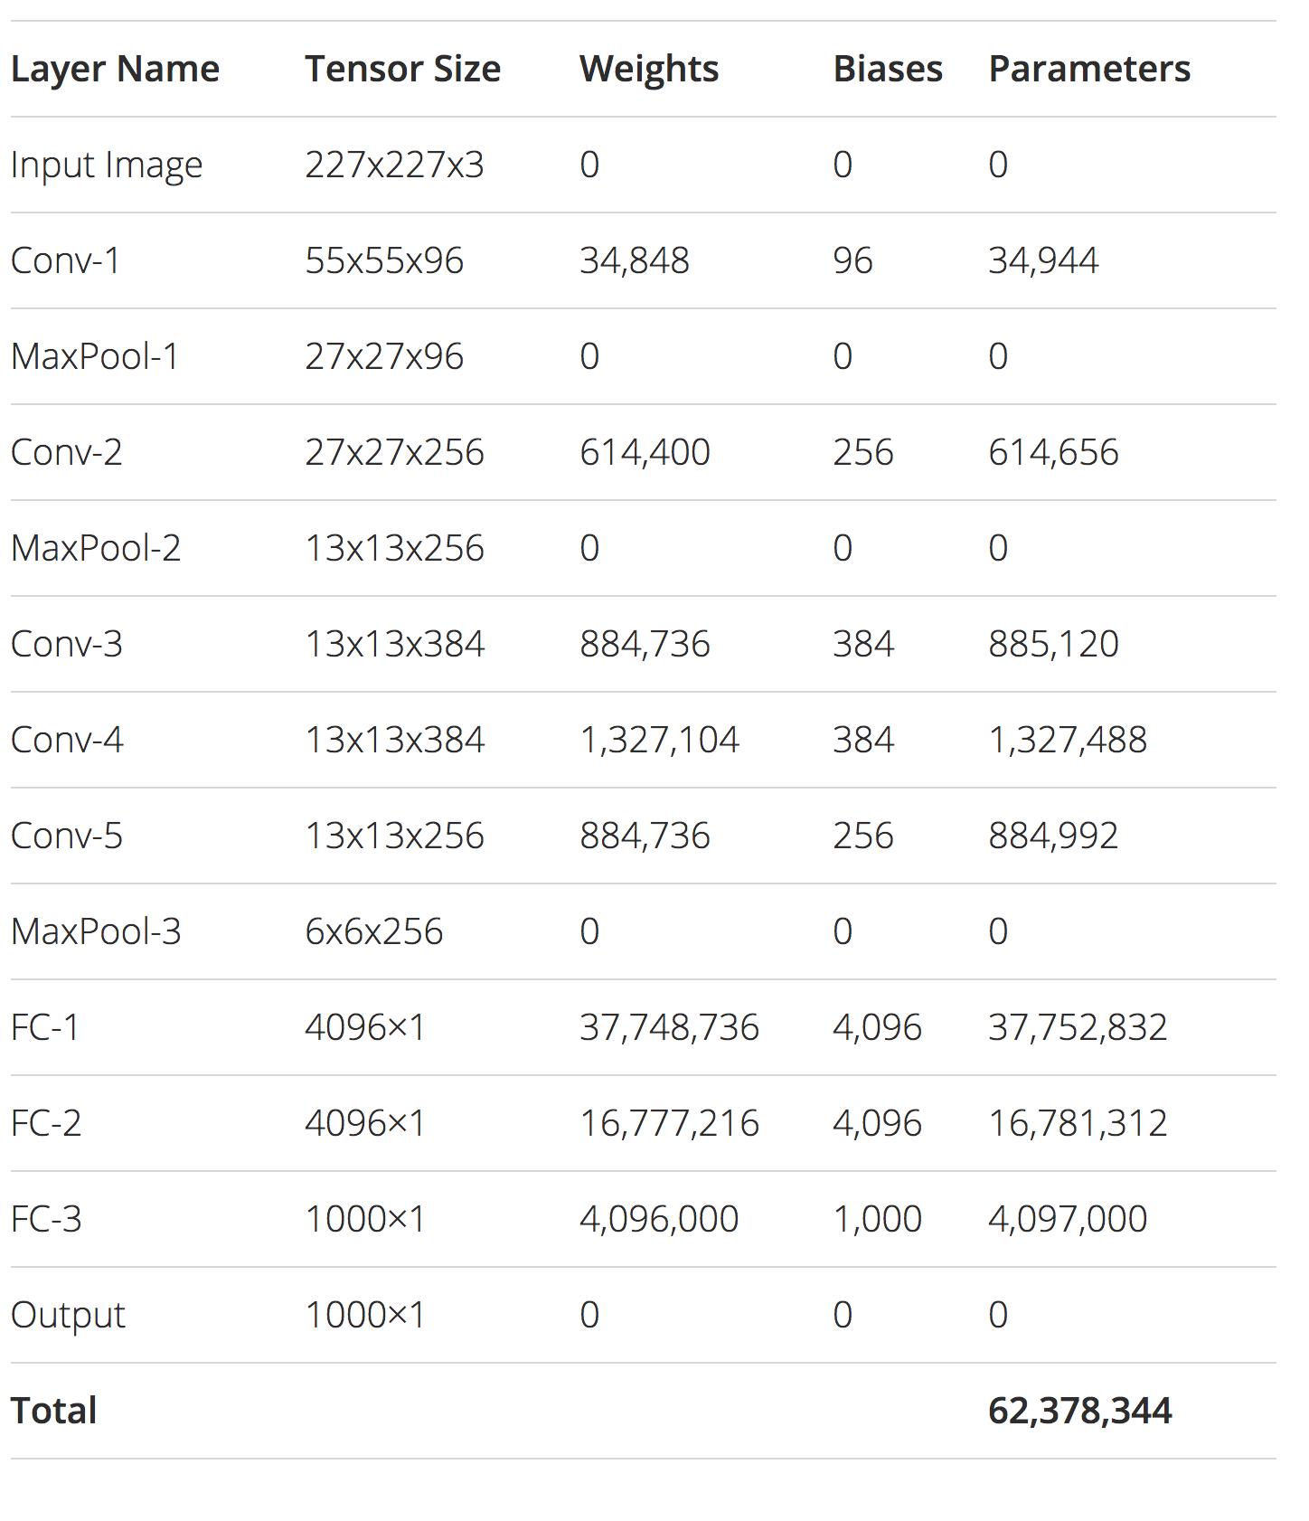

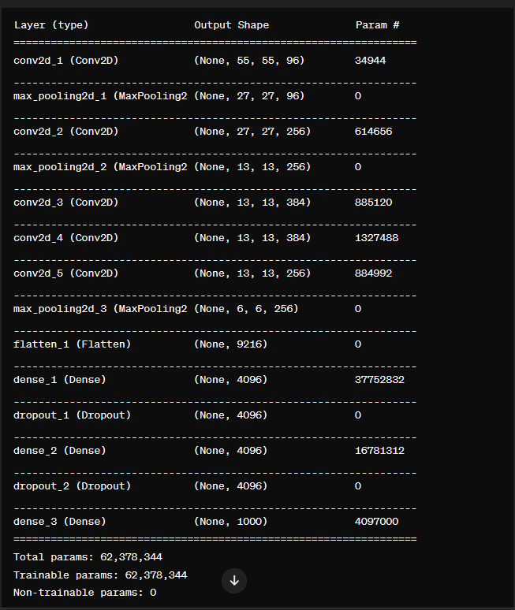

### Model Architecture CK

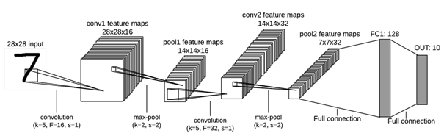

Sửa k = 5 thành k = 3 (để dùng mấy kernel của Thầy cho)

#### Tính toán

* Input tensor : 28*28*1
* Cho Input X (W, H, D) = (28,28,1) qua Conv1(F=16,k*k=3*3,D=1,s=1,p=1)
$$\left(\frac{W-k+2*p}{s}+1,\frac{W-k+2*p}{s}+1,F\right)=\left(\frac{28-3+2*1}{1}+1,\frac{28-3+2*1}{4}+1,16\right)=(28, 28, 16)$$

$$Parameters = weight + bias= k*k*D*F+ F=3*3*1*16+16=160$$

* Cho Input X (W, H, D) = $(28, 28, 16)$ qua Max-Pooling (k=2,s=2,p=0)
$$\left(\frac{W-k+2*p}{s}+1,\frac{W-k+2*p}{s}+1,D\right)=\left(\frac{28-2+2*0}{2}+1,\frac{28-2+2*0}{2}+1,16\right)=(14, 14, 16)$$

* Cho Input X (W, H, D) = $(14, 14, 16)$ qua Conv2(F=32,k*k=3*3,D=16,s=1,p=1)
$$\left(\frac{W-k+2*p}{s}+1,\frac{W-k+2*p}{s}+1,F\right)=\left(\frac{14-3+2*1}{1}+1,\frac{14-3+2*1}{1}+1,16\right)=(14, 14, 32)$$

$$Parameters = weight + bias= k*k*D*F+ F=3*3*16*32+32=4640$$

* Cho Input X (W, H, D) = $(14, 14, 32)$ qua Max-Pooling2 (k=2,s=2,p=0)
$$\left(\frac{W-k+2*p}{s}+1,\frac{W-k+2*p}{s}+1,D\right)=\left(\frac{14-2+2*0}{2}+1,\frac{14-2+2*0}{2}+1,32\right)=(7, 7, 32)$$

* Cho Input X (W, H, D) = $(7, 7, 32)$ qua Flatten thu được Vector (7*7*32,1) = **(1568,1)**
* Cho Input Vector X(1568,1) qua Fully connected1 (128) thu được Vector **(128,1)**
$$Parameters = weight + bias= 1568*128+128=200832$$

* Cho Input Vector X($128$,1) qua Fully connected2 (10) thu được Vector **(10,1)**
$$Parameters = weight + bias= 128*10+10=1290$$

* Tổng số parameters = $160+ 4640+ 200832+ 1290$ = **206922**

#### Kiến trúc thu gọn

